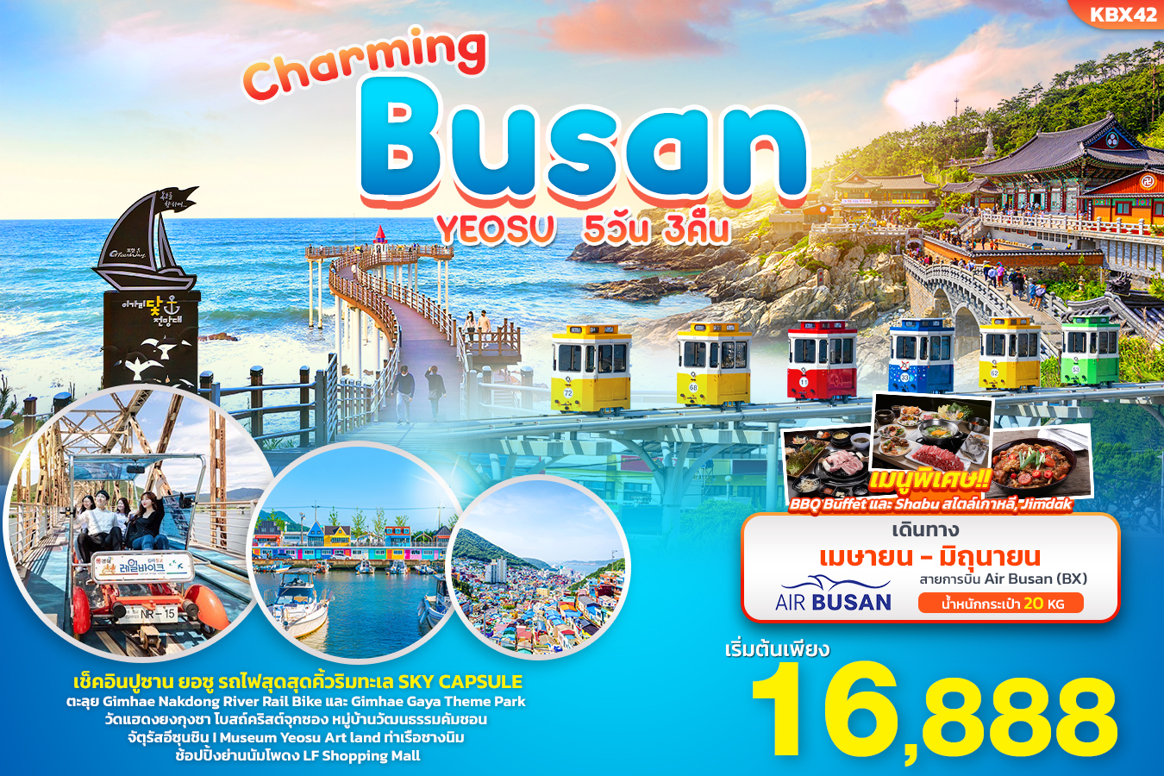

KBX42 Charming BUSAN YEOSU 5วัน3คืน
เช็คอิน ปูซาน ยอซู รถไฟสุดสุดคิ้วริมทะเล SKY CAPSULE
ตะลุย Gimhae Nakdong River Rail Bike และ Gimhae Gaya Theme Park
วัดแฮดงยงกุงชา โบสถ์คริสต์จุกซอง หมู่บ้านวัฒนธรรมคัมชอน จัตุรัสอีซุนชิน I Museum
Yeosu Art land ท่าเรือชางนิม ช้อปปิ้งย่านนัมโพดง LF Shopping Mall
เมนูพิเศษ! BBQ Buffet และ Shabu สไตล์เกาหลี, Jimdak พิเศษพัก! ยอซู 2 คืน พัก ปูซาน 1 คืน

เดินทางโดยสายการบิน AIR BUSAN (BX) น้ำหนักสัมภาระโหลดใต้ท้องเครื่อง 20 Kg. / Carry on 7 Kg.

วันที่ | โปรแกรมท่องเที่ยว | เช้า | เที่ยง | เย็น | โรงแรม
1 | ท่าอากาศยานนานาชาติสุวรรณภูมิ  BX726 BKK-PUS 22.55-06.20
2 | ท่าอากาศยานนานาชาติกิมแฮ – หมู่บ้านวัฒนธรรมคัมชอน - ซงโดสกายวอล์ค - Gimhae nakdong river rail bike - Gimhae Gaya Theme Park - LF Square Mall |  |  |  | HOTEL KENNY YEOSU  หรือระดับใกล้เคียงกัน
3 | ศูนย์โสมรัฐบาล - ศูนย์สมุนไพร Hogaenamu - ร้านสมุนไพร Red Pine - I Museum - Yeosu Art land และพิพิธภัณฑ์ Trick Art – Ocean View Café - จัตุรัสอีซุนชิน – ตลาดพื้นเมือง |  |  |  | HOTEL KENNY YEOSU  หรือระดับใกล้เคียงกัน
4 | ศูนย์รวมเครื่องสำอางแบรนด์ดัง - รถไฟจิ๋วสกายแคปซูล – วัดแฮดงยงกุงซา - โบสถ์คริสต์จุกซอง – แหล่งช้อปปิ้งปลอดภาษี – แฮอุนแดไนท์มาร์เก็ต |  |  |  | CONNECT HOTEL BUSAN  หรือระดับใกล้เคียงกัน
5 | Local Super Market – ตลาดนัมโพดง - ท่าเรือจังนิม – ท่าอากาศยานนานาชาติกิมแฮ – ท่าอากาศยานนานาชาติสุวรรณภูมิ BX725 PUS-BKK 18.00-21.45

วันเดินทาง | ราคาผู้ใหญ่  (บาท) | ราคาเด็ก  (บาท) | พักเดี่ยว/เดินทางท่านเดียว เพิ่ม (บาท) | ที่นั่ง | หมายเหตุ
17-21 เมษายน 2567 | 19,888 | ไม่มีราคาเด็ก  (Infant ไม่เกิน 2 ปี ราคา 5,500 บาท) | 5,500 | 25
19-23 เมษายน 2567 | 19,888 |  |  | 25
24-28 เมษายน 2567 | 19,888 |  |  | 25
26-30 เมษายน 2567 | 19,888 |  |  | 25
01-05 พฤษภาคม 2567 | 19,888 |  |  | 25
03-07 พฤษภาคม 2567 | 20,888 |  |  | 25
08-12 พฤษภาคม 2567 | 18,888 |  |  | 25
10-14 พฤษภาคม 2567 | 18,888 |  |  | 25
15-19 พฤษภาคม 2567 | 18,888 |  |  | 25
17-21 พฤษภาคม 2567 | 18,888 |  |  | 25
22-26 พฤษภาคม 2567 | 18,888 |  |  | 25
24-28 พฤษภาคม 2567 | 18,888 |  |  | 25
29 พฤษภาคม - 02 มิถุนายน 2567 | 18,888 |  |  | 25
31 พฤษภาคม - 04 มิถุนายน 2567 | 18,888 |  |  | 25
05-09 มิถุนายน 2567 | 17,888 |  |  | 25
07-11 มิถุนายน 2567 | 17,888 |  |  | 25
12-16 มิถุนายน 2567 | 17,888 |  |  | 25
14-18 มิถุนายน 2567 | 17,888 |  |  | 25
19-23 มิถุนายน 2567 | 16,888 |  |  | 25
21-25 มิถุนายน 2567 | 17,888 |  |  | 25
26-30 มิถุนายน 2567 | 17,888 |  |  | 25
28 มิถุนายน – 02 กรกฎาคม 2567 | 17,888 |  |  | 25
รายการทัวร์นี้ มีวัตถุประสงค์เพื่อการท่องเที่ยวเป็นหมู่คณะเท่านั้น ถ้าลูกค้าท่านใดแยกตัวออกจากกรุ๊ปทัวร์ ไม่ว่าจะไปเที่ยวเอง หลบหนีเป็นแรงงาน หรือ ไม่เข้าร้านช้อป ไม่ท่องเที่ยวตามที่ระบุไว้ในโปรแกรมทัวร์ ทางบริษัทฯ ขอสงวนสิทธิ์ขอคิดค่าใช้จ่าย เพิ่มท่านละ 150 USD

FLIGHT:
DEPARTURE: BX726 BKK-PUS 22.55-06.20
RETURN : BX725 PUS-BKK 18.00-21.45
วันที่หนึ่ง ท่าอากาศยานนานาชาติสุวรรณภูมิ

19.30 น. พร้อมกัน ณ ท่าอากาศยานนานาชาติสุวรรณภูมิ อาคารผู้โดยสารระหว่างประเทศขาออกชั้น 4 เคาน์เตอร์ โดยสายการบิน AIR BUSAN (BX) โดยมีเจ้าหน้าที่บริษัทฯ คอยต้อนรับและอำนวยความสะดวกด้านเอกสารติดแท็กกระเป๋า
22.55 น. นำท่านเดินทางออกสู่ เมืองปูซาน ประเทศเกาหลีใต้ โดยสายการบิน AIR BUSAN (BX) เที่ยวบินที่ BX726
วันที่สอง ท่าอากาศยานนานาชาติกิมแฮ – หมู่บ้านวัฒนธรรมคัมชอน - ซงโดสกายวอล์ค - Gimhae nakdong river rail bike - Gimhae Gaya Theme Park - LF Square Mall อาหาร เที่ยง

06.20 น. เดินทางถึง ท่าอากาศยานนานาชาติกิมแฮ เมืองปูซาน ประเทศเกาหลีใต้ (เวลาท้องถิ่นเร็วกว่าประเทศไทย 2 ชั่วโมง กรุณาปรับนาฬิกาของท่านเป็นเวลาท้องถิ่น เพื่อความสะดวกในการนัดหมาย) นำท่านผ่านพิธีตรวจคนเข้าเมืองและศุลกากร
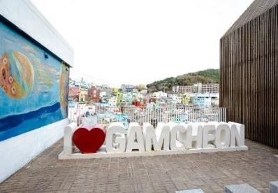
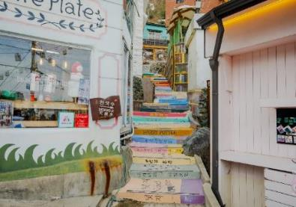
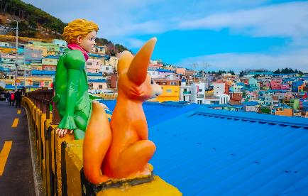
นำท่านเดินทางสู่เมืองปูซาน เป็นเมืองท่าที่ใหญ่ที่สุดของประเทศเกาหลีใต้ และเป็นเมืองใหญ่อันดับสองของประเทศ รองจากกรุงโซล ปูซานเป็นศูนย์กลางทางการค้า การขนส่ง และวัฒนธรรม นำทุกท่านเดินทางสู่ หมู่บ้านวัฒนธรรมคัมชอน (Gamcheon Culture Village) หรือ ซานโตรินีแห่งเกาหลี หมู่บ้านวัฒนธรรมคัมชอนเป็นหมู่บ้านที่มีความโดเด่นและเก่าแก่ ตั้งอยู่บนเขามีบรรยากาศดี อาคารในหมู่บ้านรับการตกแต่งอย่างมีสีสันดูมีชีวิตชีวา เป็นอีกที่เที่ยวหนึ่งที่ควรไป ห้ามพลาด เพราะเป็นที่สวยสุดๆ ด้วยบ้านเรือนและอาคารต่างๆ ที่พร้อมใจกันทาเป็นสีพาสเทล ทำให้มีความสวยงามแปลกตา ทั้งยังเป็นอีกหนึ่งแลนด์มาร์คมีชื่อเสียงของประเทศเกาหลีอีกด้วย อิสระให้ทุกท่านถ่ายภาพตามจุดเช็คอิน!
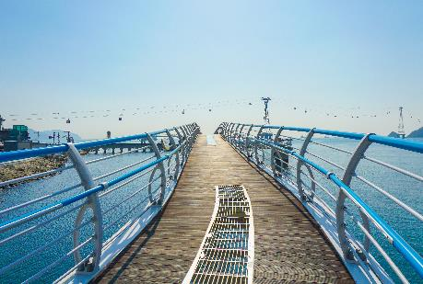
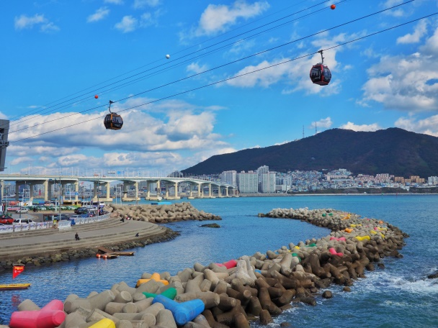
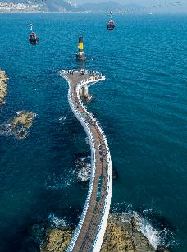
นำท่านสู่ พาทุกท่านไปที่ ซงโดสกายวอล์ค (Songdo Skywalk) ถือเป็นจุดชมวิวที่เปิดใหม่ในปูซาน ทางเดินทอดยาวประมาณ 396 เมตร มีลักษณะคล้ายรูปคลื่นและบนทางเท้าทำเป็นพื้นกระจกใสในบางส่วนเพื่อให้ผู้มาเยือนสามารถมองเห็นน้ำด้านล่างได้ และที่นี่ยังมี กระเช้า Busan Air Cruise มีให้เลือกนั่ง 2 แบบ แบบธรรมดาพื้นทึบ และ แบบ Crystal Cruise พื้นใส ที่สามารถมองเห็นวิวได้ 360 องศา สถานีปลายทางด้านบนเป็นจุดชมวิวรอบๆ และดาดฟ้ามีงานศิลปะไว้ให้ทุกท่านถ่ายรูปได้หลายจุด อิสระให้ท่านถ่ายภาพ เดินเล่นสะพานกระจกชมวิวทะเลสวยๆ ตามอัธยาศัย
(ราคาทัวร์ไม่รวมค่า Cable car)
เที่ยง รับประทานอาหารเที่ยง (มื้อที่ 1) แจยุกบ๊อกกึม หรือหมูผัดซอสเกาหลี เป็นอาหารที่คนเกาหลีนิยมทานพอๆ กับเมนูยอดฮิตอย่างบุลโกกิ รสชาติเผ็ดนิดๆหวานหน่อยๆ รับประทานคู่กับข้าวสวยร้อนๆ หรือวางหมูลงบนผักสด พร้อมด้วยเครื่องเคียงต่างๆ หรือสามารถห่อเป็นคำรับประทานได้ตามใจชอบ
จากนั้นนำท่านเดินทางสู่ Gimhae nakdong river rail bike ให้ท่านปั่นจักรยานบนรางรถไฟ ระยะทางในการปั่นประมาณ 4.3 กิโลเมตร โดยจะปั่นรอบทะเลสาบวังซง ซึ่งทะเลสาบนี้มีความอุดมสมบูรณ์ไปด้วย สัตว์นานาชนิด มีภาพจิตรกรรมฝาผนังที่สวยงามและภาพสามมิติ 3D รูปวาด สามารถชมวิวทิวทัศน์ถ่ายภาพเก็บบรรยากาศที่สวยงาม
(ค่าทัวร์รวมค่าเข้าและค่า Rail bike)

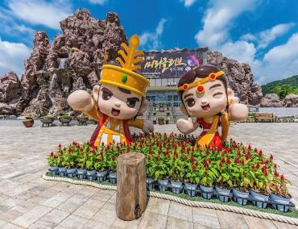
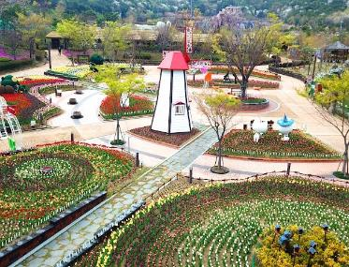
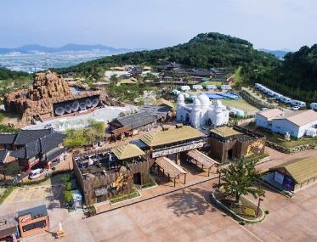
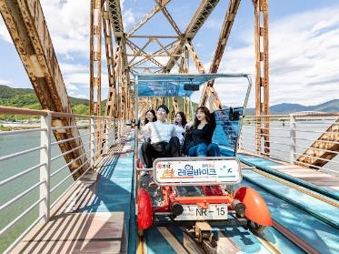
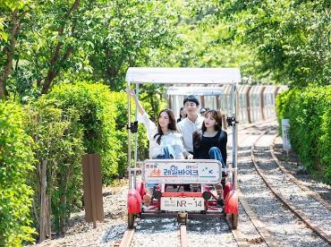
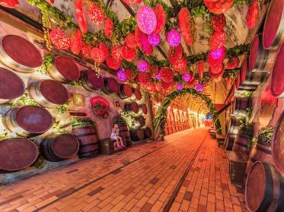
จากนั้นนำท่านเดินทางสู่ Gimhae Gaya Theme Park ธีมปาร์คที่เกี่ยวกับอาณาจักรคายา Gaya โบราณ สามารถเดินเล่น และถ่ายภาพอย่างเพลิดเพลิน พร้อมทั้งเรียนรู้เกี่ยวกับประวัติศาสตร์และวัฒนธรรมอันน่าหลงใหลของอาณาจักรคายา Gaya (ค่าทัวร์รวมค่าเข้า Theme Park - ไม่รวมค่ากิจกรรมหรือเครื่องเล่นใดๆ ใน Theme Park)
จากนั้นพาทุกท่านอิสระช้อปปิ้งที่ LF Square Mall ช้อปปิ้งมอลล์ที่รวมแบรนด์ดังไว้มากมาย ถึง 257 แบรนด์จากทุกหมวดหมู่เหมาะสำหรับทุกเพศทุกวัย อีกทั้งยังมีร้านอาหาร ร้านกาแฟและคาเฟ่เล็กๆ รวมไปถึงศูนย์บริการด้านความบันเทิงอีกมากมาย
เย็น อิสระอาหารเย็นตามอัธยาศัยเพื่อไม่เป็นการรบกวนเวลาของท่าน
ที่พัก : HOTEL KENNY YEOSU หรือระดับใกล้เคียงกัน
(ชื่อโรงแรมที่ท่านพัก ทางบริษัทจะทำการแจ้งพร้อมใบนัดหมาย 5-7 วันก่อนวันเดินทาง)
วันที่สาม ศูนย์โสมรัฐบาล - ศูนย์สมุนไพร Hogaenamu - ร้านสมุนไพร Red Pine - I Museum - Yeosu Art land และพิพิธภัณฑ์ Trick Art – Ocean View Café - จัตุรัสอีซุนชิน – ตลาดพื้นเมือง อาหาร เช้า, เที่ยง, เย็น

เช้า รับประทานอาหารเช้า ณ โรงแรม (มื้อที่2)
พาทุกท่านช้อปปิ้ง ศูนย์โสมรัฐบาล (Ginseng center) ซึ่งรับรองคุณภาพจากรัฐบาล เป็นโสมที่อายุ 6 ปี ซึ่งถือว่ามีคุณภาพดีที่สุด ให้ท่านได้เลือกซื้อโสมคุณภาพและราคาถูกกว่าไทย 2 เท่า โสมเกาหลีถือเป็นยาบำรุงร่างกายให้ท่านซื้อเป็นของฝาก และศูนย์สมุนไพร (Hogaenamu Herb) รวมเป็นสมุนไพรที่มีสรรพคุณ ช่วยขับสารพิษตกค้างต่างๆ ออกจากตับอย่างปลอดภัยเนื่องจากเป็นสมุนไพรเกรดเอ มีขายเฉพาะในประเทศเกาหลีเท่านั้น แวะที่ ร้านสมุนไพร (Red Pine) เป็นผลิตภัณฑ์ที่สกัดจากน้ำมันสน ที่มีสรรคุณช่วยบำรุงร่างกาย ลดไขมัน ช่วยควบคุมอาหารและรักษาสมดุลในร่างกาย
เที่ยง รับประทานอาหารเที่ยง (มื้อที่3) BBQ Buffet ปิ้งย่างสไตล์เกาหลี
จากนั้นนำทุกท่านเข้าชม I Museum ซึ่งจัดนิทรรศการศิลปะในรูปแบบ มีเดียอาร์ท โดยใช้มัลติมีเดียประกอบกับศิลปะจนเกิดเป็นผลงานสุดสร้างสรรค์ ซึ่งในแต่ละห้องแสดงจะมีธีมการแสดงเรื่องราวที่แตกต่างออกไป อิสระให้ท่านถ่ายรูปได้อย่างสนุกสนาน ที่มีแสง สี เสียง โดดเด่นด้วยสื่อแบบมัลติมีเดีย (ค่าทัวร์รวมค่าเข้าพิพิธภัณฑ์)

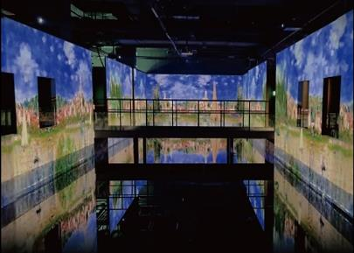
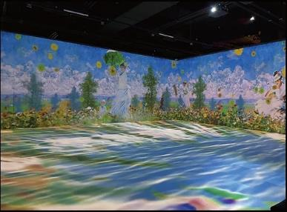
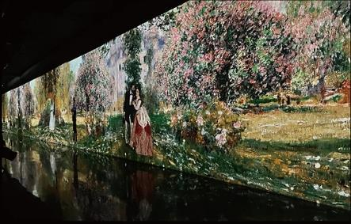
จากนั้นพาทุกท่านเข้าชม Yeosu Art land และ พิพิธภัณฑ์ Trick Art ชมงานศิลปะหลายชิ้นมีที่ดูชีวิตในพิพิธภัณฑ์ 3D ที่ใหญ่ที่สุดในเกาหลีใต้ สามารถเดินไปตามอุโมงค์ยาว 150 เมตร ของสวนประติมากรรมในร่มจนทะลุไปถึงนิทรรศการกลางแจ้งริมทะเล เพื่อเพลิดเพลินกับทัศนียภาพของทะเลโดยรอบ และถ่ายภาพกับจุดเช็คอินยอดฮิต Midas' Hand ประติมากรรมยอดฮิตรูปมือ อิสระให้ท่านเดินชมและถ่ายภาพตามอัธยาศัย
(ค่าทัวร์รวมค่าเข้าชม Yeosu Art land และ พิพิธภัณฑ์ Trick Art)
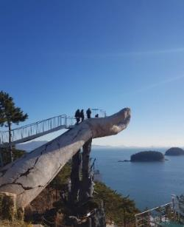
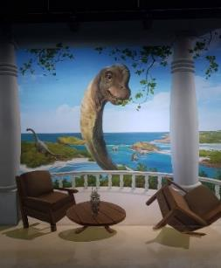
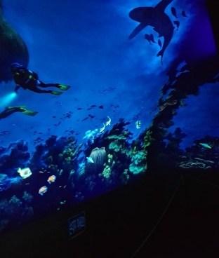
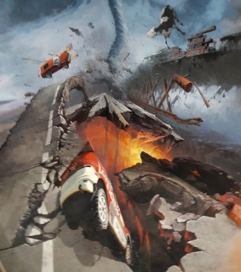
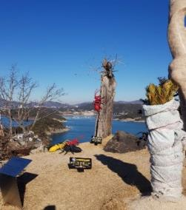
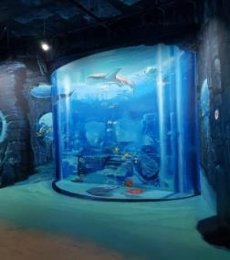
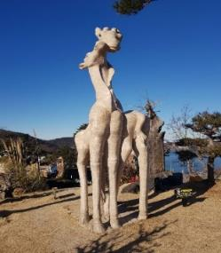
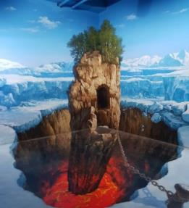

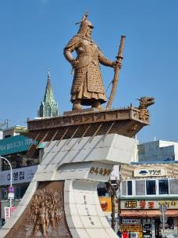
นำทุกท่านเช็คอินคาเฟ่ริมทะเล Ocean View Café ให้ทุกท่านอิสระตามอัธยาศัยถ่ายรูป รับประทานอาหารและเครื่องดื่ม(ราคาทัวร์ไม่รวมเครื่องดื่มและอาหาร) จากนั้นแวะถ่ายภาพที่ จัตุรัสอีซุนชิน (Yisunshin Square) เป็นที่ตั้งอนุสาวรีย์ของนายพลอีซุนชิน รูปปั้นทองสัมฤทธิ์ที่จ้องมองอย่างชัดเจนหันหน้าไปทางท่าเรือและทะเลของเมืองนี้ และเรือประจัญบานหรือเรือเต่า Geobukson Turtle เป็นอีกหนึ่งความสำเร็จที่ได้รับการจดจำมากของนายพลอีซุนชินในสมัยสงคราม และเที่ยวชมตลาดพื้นเมือง (Traditional market) ที่มีร้านอาหารสด อาหารพร้อมทาน ผักผลไม้ และร้านเบเกอรี่ อิสระให้ท่านช้อปปิ้งสิ้นค้าพื้นเมืองตามอัธยาศัย
เย็น รับประทานอาหารเย็น (มื้อที่4) เมนูจิมดัก (Jimdak) หรือ ไก่อบซีอิ๊ววุ้นเส้นเป็นเมนูอาหารเกาหลีพื้นเมืองดั้งเดิม เป็นไก่ผัดรวมกับวุ้นเส้น มันฝรั่ง แครอท พริก และซอสดำ ทานกับข้าว หอมอร่อย รสเผ็ดถึงเครื่อง
ที่พัก : HOTEL KENNY YEOSU หรือระดับใกล้เคียงกัน
(ชื่อโรงแรมที่ท่านพัก ทางบริษัทจะทำการแจ้งพร้อมใบนัดหมาย 5-7 วันก่อนวันเดินทาง)

เช้า รับประทานอาหารเช้า ณ โรงแรม (มื้อที่5)
วันที่สี่ ศูนย์รวมเครื่องสำอางแบรนด์ดังเกาหลี - รถไฟจิ๋วสกายแคปซูล - วัดแฮดงยงกุงซา – โบสถ์คริสต์จุกซอง
แหล่งช้อปปิ้งปลอดภาษี – แฮอุนแดไนท์มาร์เก็ต อาหาร เช้า, เที่ยง

จากนั้นนำท่านเดินทางสู่ เมืองปูซาน (Busan) หรือออกเสียงอีกอย่างว่า พูซาน เป็นเมืองที่ใหญ่ที่สุดในเกาหลีรองจากกรุงโซล ล้อมรอบไปด้วยทัศนียภาพที่มีเทือกเขาสูง และแม่น้ำต่างๆ ที่สวยงาม อากาศที่นี่ดีมากทำให้เหมาะกับการมาท่องเที่ยวได้ตลอดทั้งปี และบ้านเมืองยังมีสีสันสวยงามแปลกตาอีกด้วย พาทุกท่านช้อปปิ้งศูนย์รวมเครื่องสำอาง
แบรนด์ดังเกาหลี เช่น ROJUKISS, LOTREE, LANEIGN, SULWASOO ให้ท่านได้เลือกซื้อในราคาพิเศษ
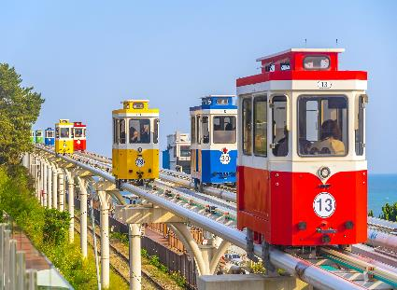
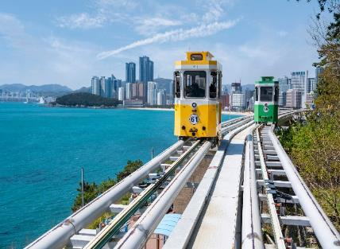
รถไฟจิ๋ว...
SKY CAPSULE
พาท่านไปตื่นตาตื่นใจกับรถไฟจิ๋วสกายแคปซูล อันโด่งดัง Sky capsule Haeundae Blue Line Park อีกหนึ่งกิจกรรมยอดฮิตแห่งใหม่ที่ดังไปทั่วโซเชียล สายคอนเทนท์ห้ามพลาด เป็นรถไฟน่ารักๆ รถไฟสไตล์มินิมอล ที่มีสีสันสดใส โดยจะมีทั้งหมด 4 สี คือ สีเหลือง สีเขียว สีน้ำเงิน สีแดง เป็นสีสันที่ถ่ายรูปออกมาแล้ว ก็คือตัดกับท้องฟ้าสวยๆ ได้ดีมากๆ ซึ่งต่อหนึ่งคันรถนั้น จะสามารถโดยสารได้มากสุด 4 คน วิ่งอยู่บนรางรถไฟริมทะเลของปูซาน สามารถมองเห็นได้ทั้งวิวเมือง แลนด์มาร์คสวยๆ ของปูซานอย่าง สะพาน Gwangan สะพานที่ยาวเป็นอันดับ 2 ของประเทศ ประภาคารต่างๆ และวิวชายหาดแฮอึนแด Haeundae beach ชายหาดทรายขาว เป็นชายหาดที่สวยและมีชื่อเสียงที่สุดแห่งหนึ่งในเกาหลีใต้ ชายหาดทรายละเอียด ยาว 1.5 กม. และยังเป็นเป็นสถานที่จัดงานเทศกาลต่างๆ ตลอดทั้งปี เป็นภาพของบรรยากาศที่หาไม่ได้จากที่ไหน (ค่าทัวร์ไม่รวมค่าบัตร Sky Capsule)
เที่ยง รับประทานอาหารเที่ยง (มื้อที่6) เมนูชาบู สุกี้สไตล์เกาหลี บนหม้อไฟร้อนๆ ประกอบด้วย ผักสดชนิดต่างๆ และเนื้อหมูสไลด์น้ำซุปร้อนๆ และเส้นอูด้งซึ่งขาดไม่ได้ในการทานชาบู พร้อมข้าวสวย
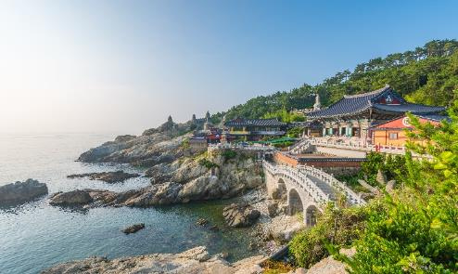
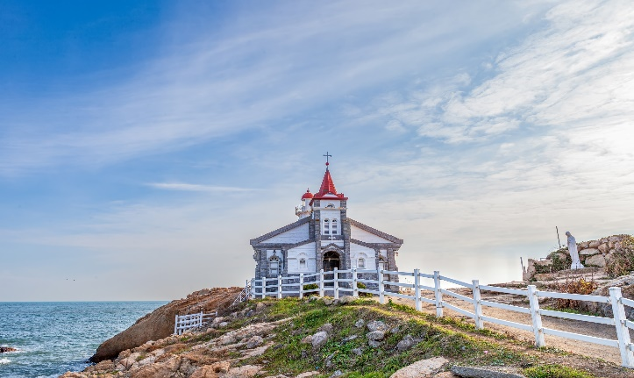
จากนั้นพาทุกท่าน ไหว้พระขอพรที่ วัดแฮดงยงกุงซา (Haedong Yonggungsa Temple) เป็นวัดพุทธที่เก่าแก่และมีชื่อเสียงมากของเมืองปูซาน สร้างขึ้นเมื่อปี ค.ศ. 1376 โดยวิหารหลักของวัด ถูกสร้างขึ้นใหม่ในปี ค.ศ. 1970 และตั้งอยู่บนเขาริมทะเล ในช่วงเทศกาลปีใหม่ ผู้คนนิยมมาที่วัดเพื่อชมพระอาทิตย์แรกของปี และไหว้พระขอพรพร้อมกับบรรยากาศของเสียงคลื่นทะเล นำท่านแวะจุดถ่ายรูปยอดฮิต อาสนคาทอลิกวิหารบนหน้าผาริมชายฝั่ง โบสถ์คริสต์จุกซอง (Jukseong Catholic Church) ที่สร้างขึ้นเพื่อเป็นส่วนหนึ่งของฉากในละครเรื่อง Dream มีสไตล์การตกแต่งที่เต็มไปด้วยกลิ่นอายความโบราณดั้งเดิมแต่ทันสมัย
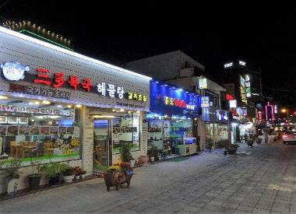
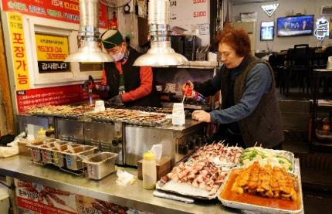
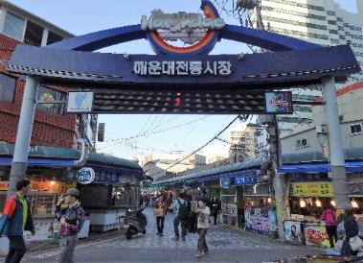
นำท่านช้อปปิ้ง แหล่งช้อปปิ้งปลอดภาษี (Duty Free) แหล่งจำหน่ายสินค้ามากมาย อาทิ แฟชั่นการแต่งกาย รองเท้า เสื้อผ้ากระเป๋า หรือ เครื่องสำอาง น้ำหอม และอื่นๆ อีกมากมาย ให้ท่านอิสระได้เลือกซื้ออย่างเต็มที่ จากนั้นนำท่านสู่ แฮอุนแดไนท์มาร์เก็ต (Haeundae Night Market) เป็นตลาดที่มีอาหารพื้นเมืองหลากหลายให้ลองลิมรสชาติ เช่นร้านขายของทอด โอเด้งเสียบไม้ ข้าวห่อสาหร่าย และต๊อกโบกี อาหารทะเล ราคาประหยัดอีกมากมาย รวมไปถึงร้านค้าจำหน่ายขนมท้องถิ่น ให้ท่านเลือกซื้อกลับเป็นของฝากได้
เย็น อิสระรับประทานอาหารเย็นตามอัธยาศัย
ที่พัก : CONNECT HOTEL BUSAN 3* หรือระดับใกล้เคียงกัน
(ชื่อโรงแรมที่ท่านพัก ทางบริษัทจะทำการแจ้งพร้อมใบนัดหมาย 5-7 วันก่อนวันเดินทาง)
วันที่ห้า Local Super Market - ตลาดนัมโพดง - ท่าเรือจังนิม – ท่าอากาศยานนานาชาติกิมแฮ – ท่าอากาศยานนานาชาติสุวรรณภูมิ อาหาร เช้า, เที่ยง

เช้า รับประทานอาหารเช้า ณ โรงแรม (มื้อที่7)
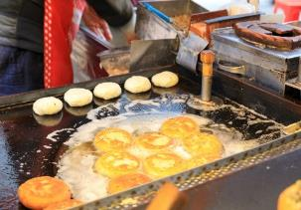
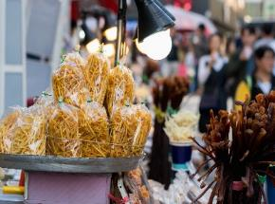
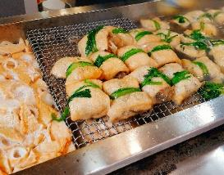
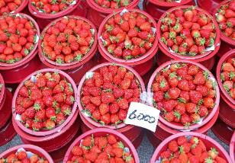
พาทุกท่านช้อปปิ้ง Local Super Market ซึ่งท่านสามารถเลือกซื้อสินค้าเกาหลีได้อีกรอบ โดยเฉพาะของกิน เช่น บะหมี่ซินราเมียน (มาม่าสไตล์เกาหลี) อูด้ง กิมจิ ขนมช็อคโก้พาย น้ำจิ้มปรุงรสหมูย่างเกาหลี ไก่ตุ๋นโสมสำเร็จรูป ผลไม้ตามฤดูกาล ในราคาพิเศษก่อนกลับเมืองไทยจากนั้นพาทุกท่าน พาทุกท่านช้อปปิ้งกันที่ นัมโพดง (Nampo Dong market) ถนนช้อปปิ้งสุดชิคที่ใหญ่ที่สุดในปูซาน ศูนย์รวมของสินค้าแฟชั่น เสื้อผ้า เครื่องสำอาง ร้านกาแฟ และร้านอื่นๆ อีกมากมาย ให้ท่านได้เลือกช้อปปิ้งซื้อของกัน

เที่ยง รับประทานอาหารเที่ยง (มื้อที่8) Pork Gukbap อาหารชื่อดังของเมืองปูซาน เป็นซุปจากกระดูกหมูต้มจนเป็นสีขาว มากับหมูสามชั้นต้มจนเปื่อย เปื่อยแบบมันสามชั้นละลายในปากเลยทีเดียว
นำท่านแวะถ่ายรูป ท่าเรือจังนิม (Jangnim Harbor) เวนิสแห่งปูซาน ท่าเรือแห่งนี้มีบ้านเรือนหลากสีสัน เรือประมงที่เข้าและออกให้เห็นทั้งวัน อีกทั้งยังสามารถสัมผัสวิถีชีวิตความเป็นของชาวประมงโดยรอบ รวมไปถึงท่านสามารถเพลิดเพลินเลือกซื้อ เลือกลองชิมอาหารทะเลสดใหม่ หรืออาหารท่องถิ่นที่แสนอร่อยได้อีกด้วย
จนสมควรแก่เวลานำท่านเดินทางสู่ ท่าอากาศยานนานาชาติกิมแฮ ประเทศเกาหลี เพื่อเดินทางกลับสู่ ประเทศไทย
18.00 น. เดินทางกลับ ประเทศไทย โดยสายการบิน AIR BUSAN (BX) เที่ยวบินที่ BX725
21.45 น. เดินทางถึง ท่าอากาศยานนานาชาติสุวรรณภูมิ ประเทศไทย โดยสวัสดิภาพ

*********************************************
หมายเหตุ : รายการทัวร์สามารถเปลี่ยนแปลงได้ตามความเหมาะสม เนื่องจากสภาวะอากาศ, การเมือง, สายการบิน, การจราจร หรือช่วงเทศกาลหรือวันหยุด เป็นต้น โดยมิต้องแจ้งให้ทราบล่วงหน้า โดยทางผู้จัดจะปรับเปลี่ยนโดยคำนึงถึงผลประโยชน์ของท่านเป็นหลัก เพื่อให้ท่านท่องเที่ยวได้ครบถ้วนตามโปรแกรม
ทัวร์ครั้งนี้มีวัตถุประสงค์เพื่อการท่องเที่ยวเป็นหมู่คณะเท่านั้น ถ้าลูกค้าท่านใดต้องการแยกตัวออก จากกรุ๊ปทัวร์ ไม่ท่องเที่ยวตามที่ระบุไว้ในโปรแกรมทัวร์ ทางบริษัทฯ จำเป็นต้องขอคิดค่าใช้จ่าย เพิ่ม 150 USD /ต่อท่าน

เงื่อนไขการเดินทางเข้าและออกจากประเทศไทยและเกาหลีใต้ (Update 03 กรกฎาคม 2566)

ส่งหลักฐาน K-ETA (Korea Electronic Travel Authorization) ที่ได้รับการอนุมัติแล้วของท่านมาให้ที่บริษัท
โปรดตรวจสอบข้อมูล K-ETA ของท่านให้ถูกต้อง กรณีเอกสารผิดทางบริษัทไม่รับผิดชอบใดๆ ทั้งสิ้น
อัพเดท!!! ตั้งแต่วันที่ 3 กรกฎาคม 2023 เป็นต้นไป สำหรับผู้ที่มีอายุ 17 ปีหรือต่ำกว่า และอายุ 65 ปีขึ้นไป จะได้รับการยกเว้นการลงทะเบียน K-ETA และ จะมีการขยายระยะเวลาการมีผลบังคับใช้ K-ETA โดยปรับจาก 2 ปี เป็น 3 ปี สำหรับผู้ที่ลงทะเบียนหลังจาก 00:00 น. ของวันที่ 3 กรกฎาคม 2023 (ตามเวลามาตรฐานเกาหลี) เท่านั้น! ซึ่งหากใครมีใบอนุญาต K-ETA ที่ได้รับก่อนวันที่ 3 กรกฎาคม 2023 จะยังคงใช้ได้จนถึงวันหมดอายุ
เงื่อนไขข้างต้น อาจมีการยกเลิก หรือ เปลี่ยนแปลง บริษัทฯ จะทำการแจ้ง Update ให้ท่านลูกค้าก่อนการเดินทาง

► เอกสารที่ต้องทำการเตรียมก่อนเดินทาง
1. พาสปอร์ตตัวจริง (อายุการใช้งานต้องเหลือมากกว่า 6 เดือน)
2.เอกสารจากการลงทะเบียนผ่านการอนุมัติระบบ K-ETA (Korea Electronic Travel Authorization)

เงื่อนไขการให้บริการ
► การเดินทางครั้งนี้จะต้องมีจำนวน 15 ท่านขึ้นไป กรณีไม่ถึงจำนวนดังกล่าว
- จะส่งจอยน์ทัวร์กับบริษัทที่มีโปรแกรมใกล้เคียงกัน
- หรือเลื่อน หรือยกเลิกการออกเดินทาง โดยทางบริษัทจะทำการแจ้งให้ท่านทราบล่วงหน้าก่อนการเดินทางประมาณ 10 วัน
- หรือขอสงวนสิทธิ์ในการปรับราคาค่าบริการเพิ่ม (ในกรณีที่ผู้เดินทางไม่ถึง 15 ท่าน และท่านยังประสงค์เดินทางต่อ) โดยทางบริษัทจะทำการแจ้งให้ท่านทราบก่อนล่วงหน้า
► ในกรณีที่ลูกค้าต้องออกตั๋วโดยสารภายในประเทศ กรุณาติดต่อเจ้าหน้าที่ของบริษัทฯ ก่อนทุกครั้ง มิฉะนั้นทางบริษัทจะไม่รับผิดชอบใดๆ ทั้งสิ้น

► การจองทัวร์และชำระค่าบริการ
- กรุณาชำระค่ามัดจำ ท่านละ 10,000 บาท
กรุณาส่งสำเนาหน้าพาสปอร์ตและหลักฐาน K-ETA พร้อมเอกสารชำระมัดจำค่าทัวร์
- ค่าทัวร์ส่วนที่เหลือชำระ 25-30 วันก่อนออกเดินทาง กรณีบริษัทฯ จำเป็นต้องออกตั๋วก่อนท่านจำเป็นต้องชำระค่าทัวร์ส่วนที่เหลือตามที่บริษัทกำหนดแจ้งเท่านั้น

**สำคัญ**สำเนาหน้าพาสปอร์ตผู้เดินทาง จะต้องมีอายุเหลือมากกว่า 6 เดือนก่อนหมดอายุนับจากวันเดินทางไป-กลับและจำนวนหน้าหนังสือเดินทางต้องเหลือว่างสำหรับติดวีซ่าไม่ต่ำกว่า 3 หน้า) **กรุณาตรวจสอบก่อนส่งให้บริษัทมิฉะนั้นทางบริษัทจะไม่รับผิดชอบกรณีพาสปอร์ตหมดอายุ) **กรุณาส่งพร้อมพร้อมหลักฐานการโอนเงินมัดจำ

เงื่อนไขการยกเลิก
- ยกเลิกก่อนการเดินทางตั้งแต่ 30 วันขึ้นไป คืนเงินค่าทัวร์โดยหักค่าใช้จ่ายที่เกิดขึ้นจริง
- ยกเลิกก่อนการเดินทาง 15-29 วัน ยึดเงิน 50% จากยอดที่ลูกค้าชำระมา และเก็บค่าใช้จ่ายที่เกิดขึ้นจริง(ถ้ามี)
- ยกเลิกก่อนการเดินทางน้อยกว่า 15 วัน ขอสงวนสิทธิ์ยึดเงินเต็มจำนวน
*กรณีมีเหตุยกเลิกทัวร์ โดยไม่ใช่ความผิดของบริษัททัวร์ คืนเงินค่าทัวร์โดยหักค่าใช้จ่ายที่เกิดขึ้นจริง(ถ้ามี)
*ค่าใช้จ่ายที่เกิดขึ้นจริง เช่น ค่ามัดจำตั๋วเครื่องบิน โรงแรม ค่าวีซ่า และค่าใช้จ่ายจำเป็นอื่นๆ

กรณีจองทัวร์วันหยุดเทศกาล วันหยุดนักขัตฤกษ์ วันหยุดยาวต่อเนื่อง
หากได้มีการแจ้งยกเลิกทัวร์ ทางบริษัทฯ ขอสงวนสิทธิ์เก็บค่าทัวร์ทั้งหมด โดยไม่มีเงื่อนไขใดๆ ทั้งสิ้น

อัตราค่าบริการนี้รวม
- ค่าตั๋วโดยสารเครื่องบินไป-กลับ ชั้นประหยัดพร้อมค่าภาษีสนามบินทุกแห่งตามรายการทัวร์ข้างต้น (ตั๋วกรุ๊ปไม่สามารถUpgrade ที่นั่งเป็น Business Classได้ และต้องเดินทางไป-กลับพร้อมตั๋วกรุ๊ปเท่านั้นไม่สามารถเลื่อนวันได้)
- ค่าที่พักห้องละ 2-3 ท่าน ตามโรงแรมที่ระบุไว้ในรายการหรือ ระดับใกล้เคียงกัน
- กรณีพัก 3 ท่าน ถ้าวันที่เข้าพักห้องโรงแรม ไม่มีห้อง TRP ( 3 ท่าน) อาจจำเป็นต้องแยกพัก 2 ห้อง (มีค่าใช้จ่ายพักเดี่ยวเพิ่ม)
กรณีห้อง TWIN BED (เตียงเดี่ยว 2 เตียง) ซึ่งโรงแรมไม่มีหรือเต็ม ทางบริษัทขอปรับเป็นห้อง DOUBLE BED แทนโดยมิต้องแจ้งให้ทราบล่วงหน้า หรือ หากต้องการห้องพักแบบ DOUBLE BED ( 1 เตียงใหญ่) ซึ่งโรงแรมไม่มีหรือเต็ม ทางบริษัทขอปรับเป็นห้อง TWIN BED แทนโดยมิต้องแจ้งให้ทราบล่วงหน้า กรณีห้องพักในเมืองที่ระบุไว้ในโปรแกรมมีเทศกาลวันหยุด มีงานแฟร์ต่างๆ บริษัทขอจัดที่พักในเมืองใกล้เคียงแทน
- ค่าอาหาร ค่าเข้าชม และ ค่ายานพาหนะทุกชนิด ตามที่ระบุไว้ในรายการทัวร์ข้างต้น
- เจ้าหน้าที่บริษัทฯ คอยอำนวยความสะดวกตลอดการเดินทาง
- ค่าน้ำหนักกระเป๋า สายการบิน AIR BUSAN (BX) สัมภาระโหลดใต้ท้องเครื่อง ไม่เกิน 20 กิโลกรัม ถือขึ้นเครื่องได้ 7 กิโลกรัม และ ค่าประกันวินาศภัยเครื่องบินตามเงื่อนไขของแต่ละสายการบินที่มีการเรียกเก็บ และกรณีสัมภาระเกินท่านต้องเสียค่าปรับตามที่สายการบินเรียกเก็บ
- ค่าประกันอุบัติเหตุตามกรมธรรม์วงเงิน 1,000,000 บาท ค่ารักษาพยาบาล ตามเงื่อนไขของบริษัทฯ ประกันภัยที่บริษัททำไว้ ทั้งนี้ย่อมอยู่ในข้อจำกัดที่มีการตกลงไว้กับบริษัทประกันชีวิต ทุกกรณี ต้องมีใบเสร็จและเอกสารรับรองทางการแพทย์ จากหน่วยงานที่เกี่ยวข้องเงื่อนไขนี้ไม่คุ้มครองโรคประจำตัว การสูญเสียทรัพย์สินส่วนตัวของผู้เดินทาง และไม่รวมประกันสุขภาพ ท่านสามารถสั่งซื้อประกันสุขภาพเพิ่มได้จากบริษัทประกันทั่วไป
- ค่าภาษีสนามบิน และค่าภาษีน้ำมันตามรายการทัวร์
- ค่ารถปรับอากาศนำเที่ยวตามระบุไว้ในรายการ พร้อมคนขับรถ (กฎหมายไม่อนุญาตให้คนขับรถเกิน 12 ช.ม./วัน)
- ค่า Vat 7% และ ค่าภาษีหัก ณ ที่จ่าย 3%

อัตราค่าบริการนี้ไม่รวม
- ค่าทำหนังสือเดินทางไทย และเอกสารต่างด้าวต่างๆ
- ค่าใช้จ่ายอื่นๆ ที่นอกเหนือจากรายการระบุ อาทิเช่น ค่าอาหาร เครื่องดื่ม ค่าซักรีด ค่าโทรศัพท์ เป็นต้น
- ค่าภาษีทุกรายการคิดจากยอดบริการ, ค่าภาษีเดินทาง (ถ้ามีการเรียกเก็บ)
- ค่าภาษีน้ำมันที่สายการบินเรียกเก็บเพิ่มภายหลังจากทางบริษัทฯ ได้ออกตั๋วเครื่องบิน และได้ทำการขายโปรแกรมไปแล้ว
- ค่าพนักงานยกกระเป๋าที่โรงแรม
- ค่าทิปไกด์ คนขับรถ ขออนุญาตนำเก็บ ณ สนามบินวันแรก ท่านละ 1,600 บาท สำหรับหัวหน้าทัวร์แล้วแต่ความประทับใจและน้ำใจจากท่าน

หมายเหตุ : กรุณาอ่านศึกษารายละเอียดทั้งหมดก่อนทำการจอง เพื่อความถูกต้องและความเข้าใจตรงกันระหว่างท่านลูกค้าและบริษัทฯ และเมื่อท่านตกลงชำระเงินมัดจำหรือค่าทัวร์ทั้งหมดกับทางบริษัทฯ แล้วทางบริษัทฯ จะถือว่าท่านได้ยอมรับเงื่อนไขข้อตกลงต่างๆ ทั้งหมด
      - บริษัทฯ ขอสงวนสิทธิ์ที่จะเลื่อนการเดินทางหรือปรับราคาค่าบริการขึ้นในกรณีที่มีผู้ร่วมคณะไม่ถึง15ท่าน
      - ค่าทัวร์สำหรับคนไทยที่ถือพาสปอร์ตไทยเท่านั้น
      - ขอสงวนสิทธิ์การเก็บค่าน้ำมันและภาษีสนามบินทุกแห่งเพิ่ม หากสายการบินมีการปรับขึ้นก่อนวันเดินทาง
      - บริษัทฯ ขอสงวนสิทธิ์ในการเปลี่ยนเที่ยวบิน โดยมิต้องแจ้งให้ทราบล่วงหน้าอันเนื่องจากสาเหตุต่างๆ
      - บริษัทฯ จะไม่รับผิดชอบใดๆ ทั้งสิ้น หากเกิดกรณีความล่าช้าจากสายการบิน, การยกเลิกบิน, การประท้วง, การนัดหยุดงาน, การก่อการจลาจล, ภัยธรรมชาติ, การนำสิ่งของผิดกฎหมาย ซึ่งอยู่นอกเหนือความรับผิดชอบของบริษัทฯ
      - บริษัทฯ จะไม่รับผิดชอบใดๆ ทั้งสิ้น หากเกิดสิ่งของสูญหาย อันเนื่องเกิดจากความประมาทของท่าน, เกิดจากการโจรกรรม และ อุบัติเหตุจากความประมาทของนักท่องเที่ยวเอง
      - เมื่อท่านตกลงชำระเงินมัดจำหรือค่าทัวร์ทั้งหมดกับทางบริษัทฯ แล้ว ทางบริษัทฯ จะถือว่าท่านได้ยอมรับเงื่อนไขข้อตกลงต่างๆ ทั้งหมด
      - รายการนี้เป็นเพียงข้อเสนอที่ต้องได้รับการยืนยันจากบริษัทฯอีกครั้งหนึ่ง หลังจากได้สำรองโรงแรมที่พักในต่างประเทศเรียบร้อยแล้ว โดยโรงแรมจัดในระดับใกล้เคียงกัน ซึ่งอาจจะปรับเปลี่ยนตามที่ระบุในโปรแกรม
      - การจัดการเรื่องห้องพัก เป็นสิทธิ์ของโรงแรมในการจัดห้องให้กับกรุ๊ปที่เข้าพัก โดยมีห้องพักสำหรับผู้สูบบุหรี่ / ปลอดบุหรี่ได้ โดยอาจจะขอเปลี่ยนห้องได้ตามความประสงค์ของผู้ที่พัก ทั้งนี้ขึ้นอยู่กับความพร้อมให้บริการของโรงแรม และไม่สามารถรับประกันได้
      - กรณีผู้เดินทางต้องการความช่วยเหลือเป็นพิเศษ อาทิเช่น ใช้วิลแชร์ กรุณาแจ้งบริษัทฯ อย่างช้า 14 วัน ก่อนการเดินทาง มิฉะนั้น บริษัทฯ ไม่สามารถจัดการให้ล่วงหน้าได้
      - มัคคุเทศก์ พนักงานและตัวแทนของผู้จัด ไม่มีสิทธิ์ในการให้คำสัญญาใดๆ ทั้งสิ้นแทนผู้จัด นอกจากมีเอกสารลงนามโดยผู้มีอำนาจของผู้จัดกำกับเท่านั้น
      - ผู้จัดจะไม่รับผิดชอบและไม่สามารถคืนค่าใช้จ่ายต่างๆ ได้เนื่องจากเป็นการเหมาจ่ายกับตัวแทนต่างๆ ในกรณีที่ผู้เดินทางไม่ผ่านการพิจารณาในการตรวจคนเข้าเมือง-ออกเมือง ไม่ว่าจะเป็นกองตรวจคนเข้าเมืองหรือกรมแรงงานของทุกประเทศในรายการท่องเที่ยว อันเนื่องมาจากการกระทำที่ส่อไปในทางผิดกฎหมาย การหลบหนี เข้าออกเมือง เอกสารเดินทางไม่ถูกต้อง หรือการถูกปฏิเสธในกรณีอื่นๆ
- ค่าประกันอุบัติเหตุตามกรมธรรม์วงเงิน 1,000,000 บาท ค่ารักษาพยาบาล ตามเงื่อนไขของบริษัทฯ ประกันภัยที่บริษัททำไว้ ทั้งนี้ย่อมอยู่ในข้อจำกัดที่มีการตกลงไว้กับบริษัทประกันชีวิต ทุกกรณีต้องมีใบเสร็จและเอกสารรับรองทางการแพทย์ จากหน่วยงานที่เกี่ยวข้องเงื่อนไขนี้ไม่คุ้มครองโรคประจำตัว การสูญเสียทรัพย์สินส่วนตัวของผู้เดินทาง และไม่รวมประกันสุขภาพ ท่านสามารถสั่งซื้อประกันสุขภาพเพิ่มได้จากบริษัทประกันทั่วไป

